**МИНИСТЕРСТВО ТРАНСПОРТА РОССИЙСКОЙ ФЕДЕРАЦИИ**

**федеральное государственное автономное образовательное**

**учреждение высшего образования**

**«РОССИЙСКИЙ УНИВЕРСИТЕТ ТРАНСПОРТА»**

**(РУТ(МИИТ)**

Кафедра «Вычислительные системы, сети и информационная безопасность»

**Отчет По Дисциплине**

**«Алгоритмизация и программирование»**

**Лабораторная работа №5**

*Направление:* 10.03.01*Информационная безопасность*

*Профиль:**Безопасность компьютерных систем*

Выполнил:  
студент группы УИБ-113

Таранов Евгений Николаевич

Проверил:

_________________________

(должность, ФИО)

_________________________

(должность, ФИО)

Москва 2021 г.

**Задание №7**

Задание: Задана матрица целых чисел. Выполнить сортировку элементов, расположенных на главной диагонали.

1. Таблица имён:

|  |  |  |
| --- | --- | --- |
| Исходные данные | | |
| a[x][x] | Целочисленный | Двумерный массив |
| size | Целочисленный | Размерность массива |
| Результат | | |
| a[x][x] | Целочисленный | Двумерный массив с отсортированными элементами главной диагонали |

1. Блок-схема:

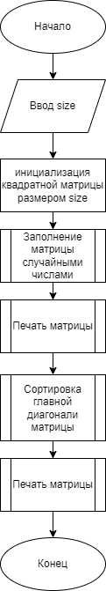

Рис. 1 – Алгоритм программы

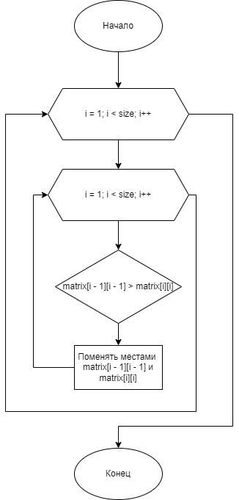

Рис. 2 – Алгоритм сортировки элементов главной диагнали

1. Отладочный пример:

.

.

.

1. Код программы:

#include <iostream>

using namespace std;

//заполнение матрицы

void fillMatrix(int **matrix, int size)

{

for (int i = 0; i < size; i++)

{

for (int j = 0; j < size; j++)

{

matrix[i][j] = rand() % 15;

}

}

}

//печать матрицы

void printMatrix(int** matrix, int size)

{

for (int i = 0; i < size; i++)

{

for (int j = 0; j < size; j++)

{

cout << matrix[i][j] <<'\t';

}

cout << endl << endl;

}

}

//сортировка диагональних елементов матрицы

void sortDiadonalElement(int** matrix, int size)

{

for (int i = 1; i < size; i++)

{

for (int i = 1; i < size; i++)

{

if (matrix[i - 1][i - 1] > matrix[i][i])

{

swap(matrix[i][i], matrix[i - 1][i - 1]);

}

}

}

}

int main()

{

setlocale(LC_ALL, "ru");

srand(time(NULL));

int size;

cout << "Введите размерность квадратной матрицы: ";

cin >> size;

int** matrix;

matrix = new int* [size];

for (int i = 0; i < size; i++)

{

matrix[i] = new int[size];

}

fillMatrix(matrix, size);

cout << "Матрица до обработки: " << endl << endl;

printMatrix(matrix, size);

cout << endl;

cout << "Матрица после обработки: " << endl << endl;

sortDiadonalElement(matrix, size);

printMatrix(matrix, size);

}

1. Результат выполнения работы программы:

Для тестирования программы была создана матрица 6 на 6. Результат работы можно увидеть на скриншоте.

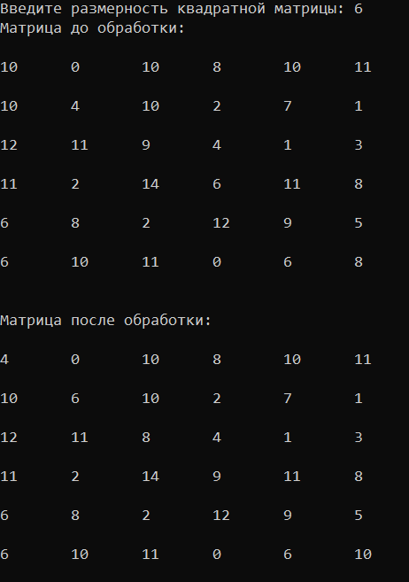

Рис. 3 – Результат работы

1. Вывод:

В ходе выполнения работы работал с двумерным динамическим массивом. Познакомился с пузырьковым методом сортировки. Программа сортирует элементы главной диагонали.